Міністерство освіти і науки України
Національний університет «Львівська політехніка»
Інститут комп’ютерних наук та інформаційних технологій
Кафедра автоматизованих систем управління


Звіт
до лабораторної роботи № 4
з дисципліни
Програмування мобільних смарт-систем
на тему:
«Реалізація механізмів керування виконавчими пристроями та обробка зворотного зв’язку»

Виконав: студент групи ОІ-43
Гончаров Вадим
Прийняв: асистент каф. АСУ
Зварич Р.О.

Львів-2026
Мета роботи
Реалізувати у Sleep Tracker Simulator локальне автоматичне, ручне та дистанційне керування виконавчими механізмами на основі згладженої інтенсивності руху й команд Firebase Realtime Database, використовуючи DecisionEngine, VibratorManager, CameraManager та реактивний стан Jetpack Compose.
Завдання на лабораторну роботу
1. Проаналізувати сигнал руху та визначити навчальний threshold для автоматичної реакції.
2. Реалізувати edge-triggered DecisionEngine без повторної вібрації на кожному sensor update.
3. Відокремити control logic від Android API через інтерфейс SmartActuator.
4. Реалізувати vibration pulse, persistent vibration і керування flashlight з перевірками hardware availability.
5. Додати Manual Control та відображення джерела останньої дії в UI.
6. Підписатися на user-scoped Firebase control node через ValueEventListener і callbackFlow.
7. Перевірити cleanup, модульні тести, debug-збірку та фактичну роботу на емуляторі.
Технічний стек
Таблиця 1. Використані засоби
Компонент | Застосування
Kotlin, Coroutines, StateFlow | Control logic, паралельний збір sensor та remote events.
Jetpack Compose | Панель Actuators і Manual Control.
SensorManager | Джерело акселерометричних даних з Л.Р. №1.
VibratorManager, VibrationEffect | 250 ms pulse та persistent waveform.
CameraManager | Пошук flash-capable camera і setTorchMode().
Firebase RTDB, Anonymous Auth | User-scoped Cloud-to-Device команди.
ValueEventListener, callbackFlow | Event-driven adapter Firebase callbacks до Flow.
JUnit 4, coroutines-test | DecisionEngine та ActuatorViewModel tests.

Хід виконання роботи
Етап 1. Фактична архітектура керування
У проєкті існують три незалежні шляхи керування. Локальний automatic path бере вже класифікований SensorUiState, передає movementIntensity і MovementState у DecisionEngine та запускає короткий vibration pulse. Manual path передає дії з Compose-панелі безпосередньо в ActuatorViewModel. Remote path отримує команди Firebase і перетворює callback-based API на Flow.
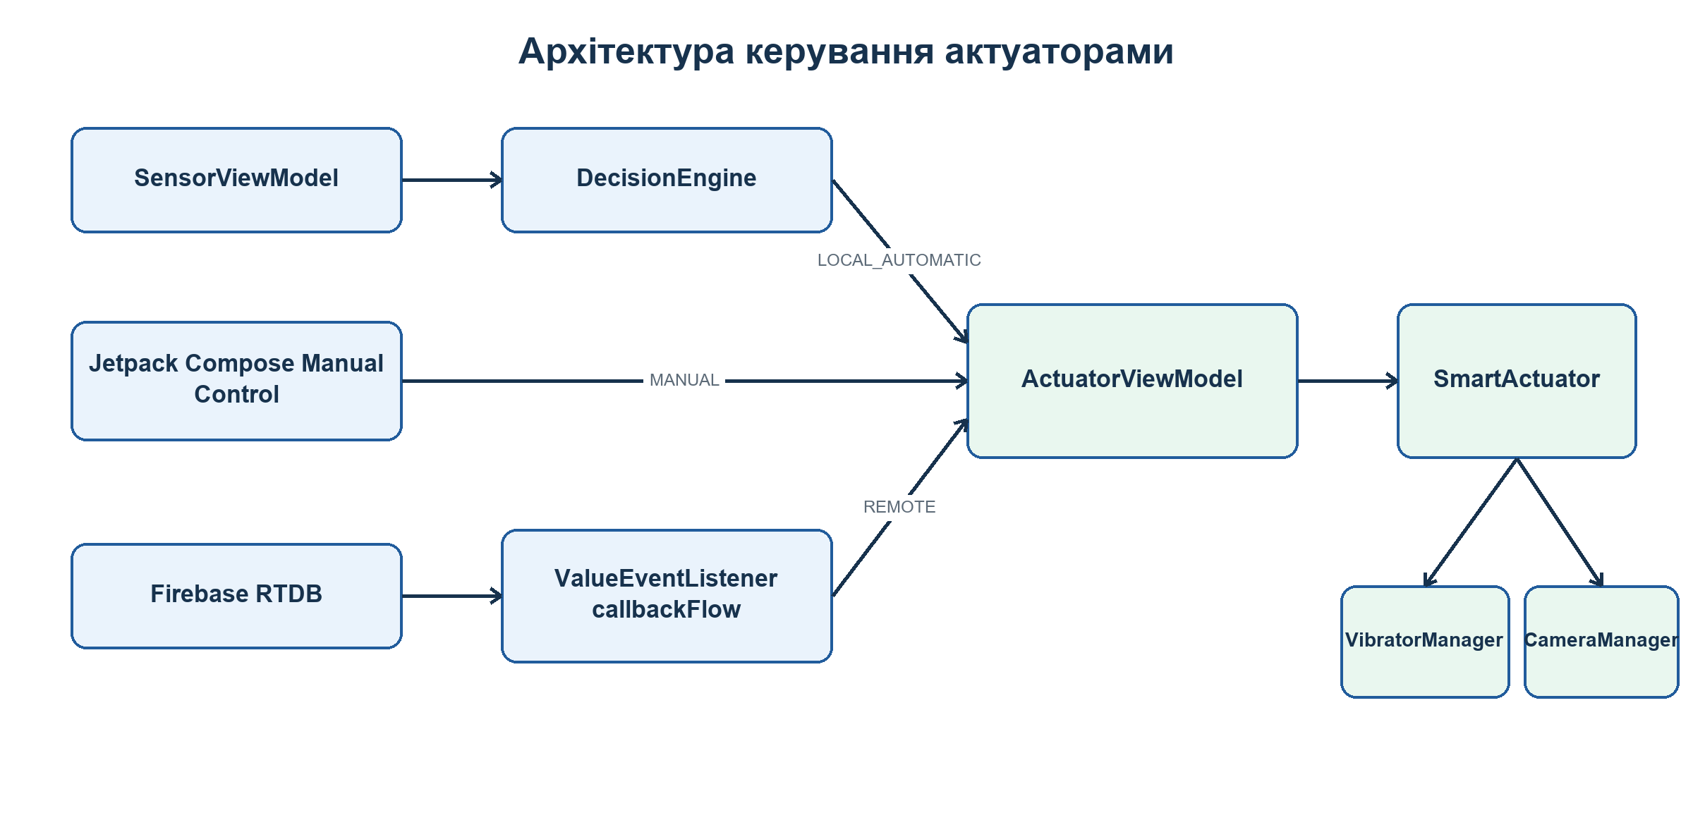
Рис. 1. Архітектура локального, ручного та дистанційного керування
ActuatorViewModel є єдиним orchestrator для UI state та hardware commands. TriggerSource приймає LOCAL_AUTOMATIC, MANUAL або REMOTE, тому інтерфейс показує, хто ініціював останню дію. Автоматичний рух не вмикає flashlight: він запускає лише окремий vibration pulse.

Етап 2. DecisionEngine і локальне автоматичне керування
DecisionEngine працює не з raw X, Y, Z, а зі згладженим motionIntensity, який формує MovementClassifier. Порогове значення дорівнює 0.65 m/s². Воно є навчальним параметром застосунку, а не медичною або фізіологічною межею.
Лістинг 1. Edge-triggered логіка DecisionEngine
fun evaluate(movementIntensity: Float, movementState: MovementState): Decision {
val currentlyAbove = movementState == MovementState.MOVEMENT &&
movementIntensity >= movementThreshold
val decision = if (currentlyAbove && !aboveThreshold) {
Decision.TRIGGER_MOVEMENT_ALERT
} else {
Decision.NONE
}
aboveThreshold = currentlyAbove
return decision
}

Спрацювання відбувається лише на переході з below-threshold у above-or-equal-threshold. Якщо наступні sensor updates залишаються вище 0.65 m/s², результатом є Decision.NONE. Падіння нижче threshold або перехід у STILL скидає aboveThreshold і дозволяє наступне спрацювання. Така edge-triggered модель усуває vibration spam.
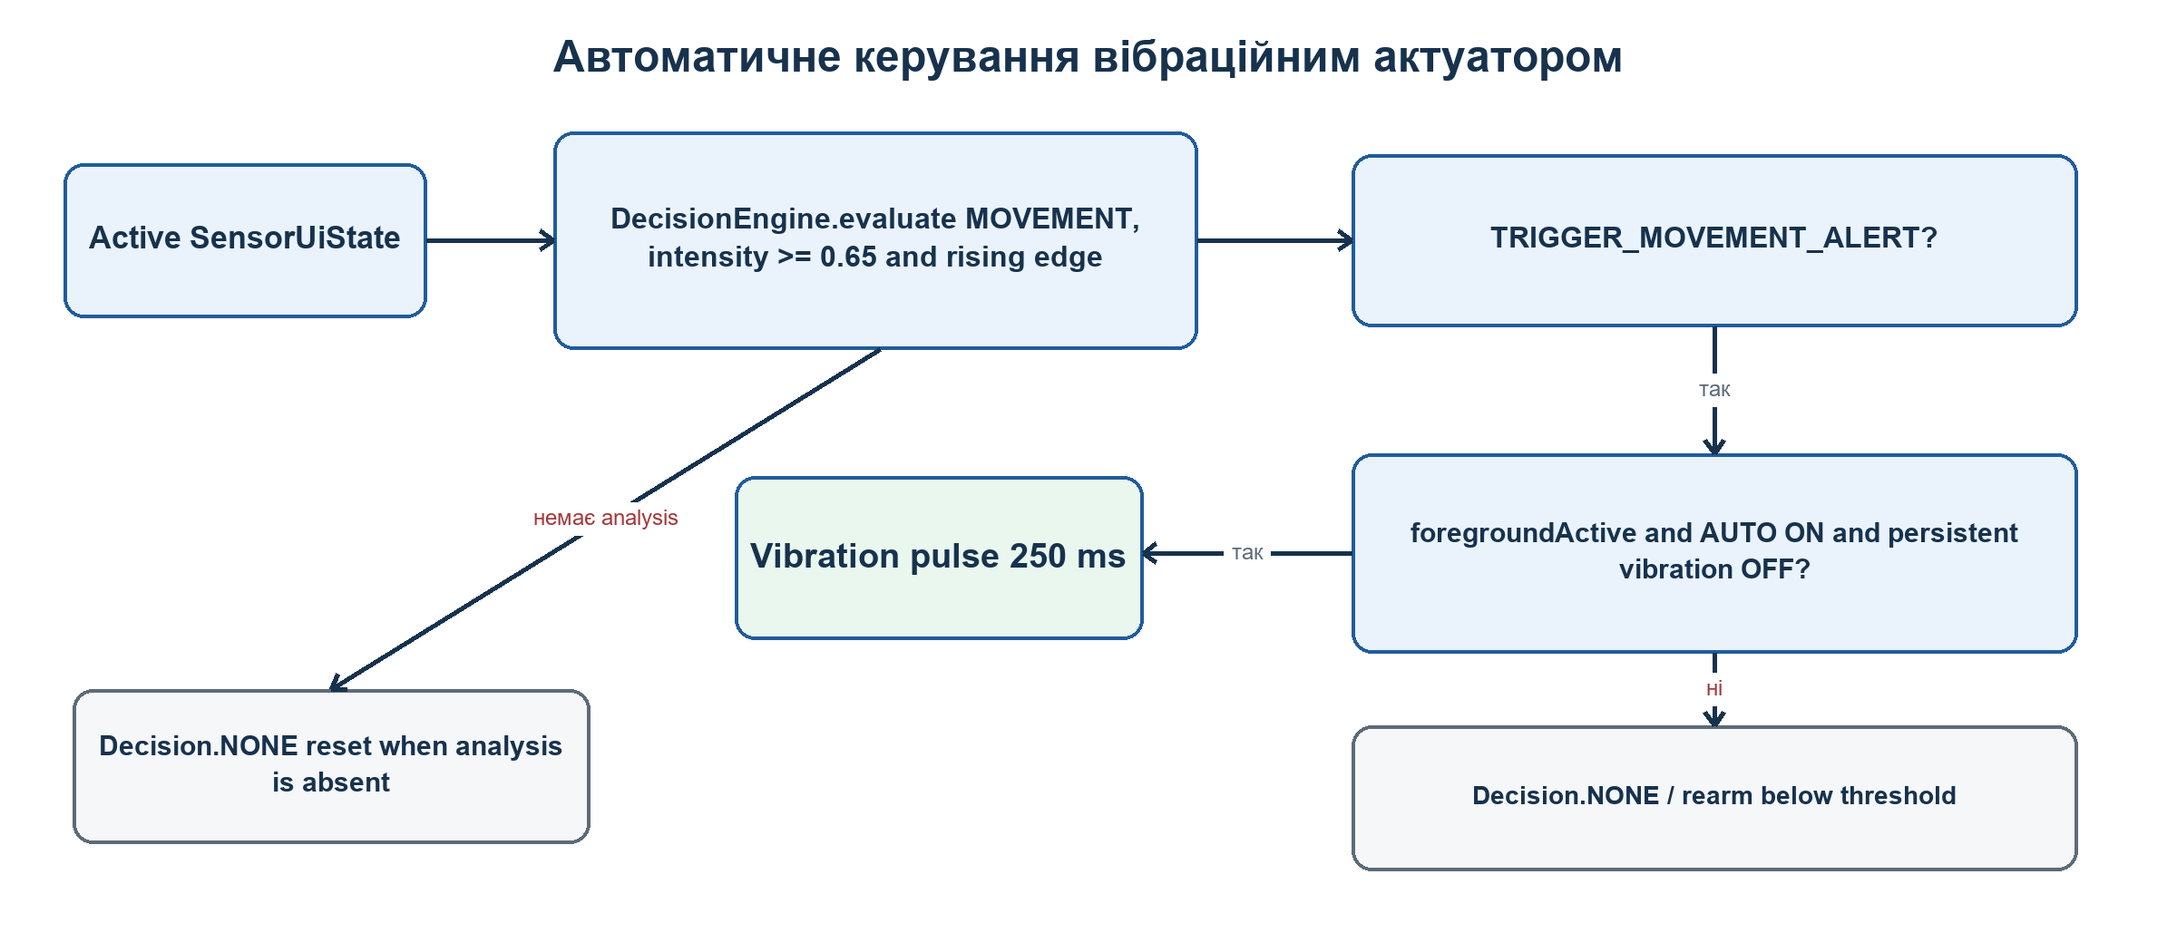
Рис. 2. Блок-схема автоматичного керування вібраційним актуатором

Етап 3. Абстракція SmartActuator
SmartActuator відділяє business logic від Android hardware API. ViewModel бачить availability flags і чотири операції, але не залежить від Context, VibratorManager або CameraManager. У unit tests цю залежність замінює FakeSmartActuator.
Лістинг 2. Контракт SmartActuator
interface SmartActuator {
val vibratorAvailable: Boolean
val flashlightAvailable: Boolean
fun triggerVibrationPulse(): ActuatorResult
fun setPersistentVibration(enabled: Boolean): ActuatorResult
fun setFlashlightEnabled(enabled: Boolean): ActuatorResult
fun stopAll()
}

Таблиця 2. Операції SmartActuator
Операція | Призначення | Режим
triggerVibrationPulse() | Одноразовий імпульс 250 ms. | Automatic
setPersistentVibration() | Запуск або cancel waveform. | Manual / Remote
setFlashlightEnabled() | setTorchMode() для доступної camera. | Manual / Remote
stopAll() | Cancel vibration і вимкнення torch. | Lifecycle cleanup

ActuatorResult має статуси SUCCESS, UNAVAILABLE та ERROR. UI оновлює active state лише після SUCCESS. Якщо hardware відсутній або API повертає помилку, ViewModel зберігає lastError і не стверджує, що actuator увімкнено.
Етап 4. Вібраційний актуатор
AndroidSmartActuator отримує defaultVibrator через VibratorManager. vibratorAvailable визначається викликом hasVibrator(). Automatic path використовує VibrationEffect.createOneShot() з тривалістю 250 ms. Manual і Remote paths використовують waveform 0, 300, 700 ms з repeat index 1 до явного cancel().
Лістинг 3. Pulse і persistent vibration
vibrate(VibrationEffect.createOneShot(
PULSE_DURATION_MS,
VibrationEffect.DEFAULT_AMPLITUDE,
))
vibrate(VibrationEffect.createWaveform(
PERSISTENT_TIMINGS_MS,
PERSISTENT_REPEAT_INDEX,
))
PULSE_DURATION_MS = 250L
PERSISTENT_TIMINGS_MS = longArrayOf(0L, 300L, 700L)
PERSISTENT_REPEAT_INDEX = 1

Automatic pulse не змінює vibrationEnabled у ActuatorUiState. Persistent vibration є окремим станом, яким керують Manual Control або Firebase. Це виключає змішування одноразового alert з тривалим actuator state.
Етап 5. Керування ліхтариком і hardware checks
Перед пошуком camera AndroidSmartActuator перевіряє PackageManager.FEATURE_CAMERA_FLASH. Далі CameraManager переглядає cameraIdList, віддає перевагу back-facing camera та приймає лише camera з FLASH_INFO_AVAILABLE == true. Для setTorchMode() додатково потрібен Manifest.permission.CAMERA.
Лістинг 4. Defensive flashlight discovery
if (!packageManager.hasSystemFeature(PackageManager.FEATURE_CAMERA_FLASH)) return null
cameraManager.cameraIdList
.map { it to cameraManager.getCameraCharacteristics(it) }
.firstOrNull { (_, characteristics) ->
characteristics.get(CameraCharacteristics.FLASH_INFO_AVAILABLE) == true
}?.first

MainActivity запитує CAMERA permission через ActivityResultContracts.RequestPermission. Якщо permission не надано, операція повертає ERROR. Якщо профіль емулятора не має flash-capable camera, повертається UNAVAILABLE без crash. Наявний скриншот підтверджує стан UI Flashlight: Active, але не є доказом фізичного світлового потоку.
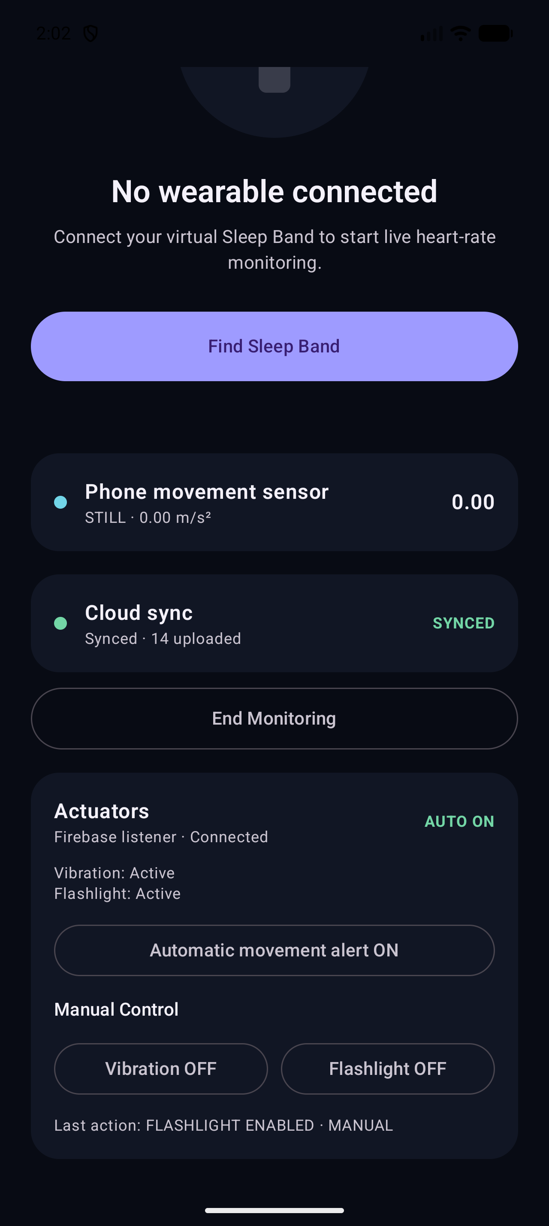
Рис. 3. Ручне ввімкнення flashlight на емуляторі

Етап 6. ActuatorViewModel та UI state
ActuatorViewModel паралельно збирає sensorState та remoteRepository.events у viewModelScope. Для локального рішення перевіряється automaticControlEnabled. Remote Updated позначає listener як Connected і застосовує точні boolean states для vibration та flashlight. Error переводить listener у Waiting і зберігає diagnostic message.
Лістинг 5. Застосування локального рішення
val decision = decisionEngine.evaluate(analysis.motionIntensity, analysis.state)
if (decision == Decision.TRIGGER_MOVEMENT_ALERT &&
foregroundActive &&
_state.value.automaticControlEnabled &&
!_state.value.vibrationEnabled
) {
applyPulse(actuator.triggerVibrationPulse(), TriggerSource.LOCAL_AUTOMATIC)
}

Таблиця 3. Основні поля ActuatorUiState
Поле | Значення
vibratorAvailable / flashlightAvailable | Hardware capability для enabled state кнопок.
vibrationEnabled / flashlightEnabled | Підтверджений persistent state.
automaticControlEnabled | Дозвіл на локальний automatic pulse.
remoteListenerConnected | Отримано RemoteControlEvent.Updated.
lastTriggerSource | LOCAL_AUTOMATIC, MANUAL або REMOTE.
lastActionTriggered | Остання підтверджена actuator action.
lastError | UNAVAILABLE, permission або runtime error.

У Compose-панелі відображаються Firebase listener, AUTO ON/OFF, availability та active state обох актуаторів, кнопки Manual Control і Last action. Панель доступна незалежно від підключення virtual Sleep Band.
Етап 7. Manual Control
Кнопки Vibration ON/OFF та Flashlight ON/OFF викликають setManualVibration() і setManualFlashlight(). Automatic movement alert перемикається окремою кнопкою, тому manual state не вимикає DecisionEngine і навпаки.
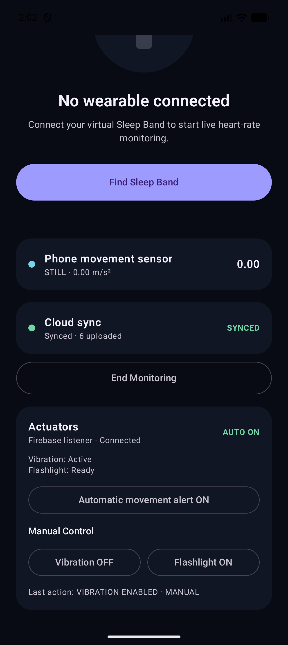
Рис. 4. Persistent vibration, активована з Manual Control

Етап 8. Firebase Cloud-to-Device control
Л.Р. №3 передавала telemetry у напрямку Device -> Cloud. У Л.Р. №4 використовується зворотний напрямок Cloud -> Device. FirebaseRemoteControlRepository отримує anonymous UID і підписується на users/{uid}/control/sleep-tracker-simulator.
Лістинг 6. User-scoped Firebase reference
val uid = authRepository.ensureAuthenticated()
val reference = users.child(uid)
.child("control")
.child(CLOUD_DEVICE_ID)
reference.addValueEventListener(listener)

Control node містить vibrationEnabled і flashlightEnabled. database.rules.json дозволяє owner UID читати й записувати власний users/{uid}, а в control node приймає лише boolean fields і відхиляє unknown children.
Лістинг 7. Валідація control node у Security Rules
"control": {
"sleep-tracker-simulator": {
"vibrationEnabled": { ".validate": "newData.isBoolean()" },
"flashlightEnabled": { ".validate": "newData.isBoolean()" },
"$other": { ".validate": false }
}
}

Дистанційне керування не потребує циклічного опитування Firebase. FirebaseRemoteControlRepository після anonymous authentication формує user-scoped reference users/{uid}/control/sleep-tracker-simulator та підписується на нього через ValueEventListener. Отримані boolean-поля vibrationEnabled і flashlightEnabled перетворюються у RemoteControlState та передаються через callbackFlow до ActuatorViewModel.
Етап 9. ValueEventListener і callbackFlow
ValueEventListener є event-driven механізмом: onDataChange викликається після зміни Firebase value, без циклічного запиту з боку застосунку. Snapshot десеріалізується у RemoteControlState, а callbackFlow перетворює callback-based API на Flow для collect у ViewModel.
Лістинг 8. Адаптація ValueEventListener до Flow
override val events: Flow<RemoteControlEvent> = callbackFlow {
val listener = object : ValueEventListener {
override fun onDataChange(snapshot: DataSnapshot) {
val controls = snapshot.getValue(RemoteControlState::class.java)
?: RemoteControlState()
trySend(RemoteControlEvent.Updated(controls))
}
override fun onCancelled(error: DatabaseError) {
trySend(RemoteControlEvent.Error(error.message))
}
}
reference.addValueEventListener(listener)
awaitClose { reference.removeEventListener(listener) }
}

awaitClose видаляє listener після завершення collection, а viewModelScope скасовує collection під час очищення ViewModel. Наявний UI-скриншот показує Firebase listener: Connected і останню дію з джерелом REMOTE. Без парного скриншота Firebase Console він не доводить, що значення control node було змінено саме з консолі.
Етап 10. Runtime verification
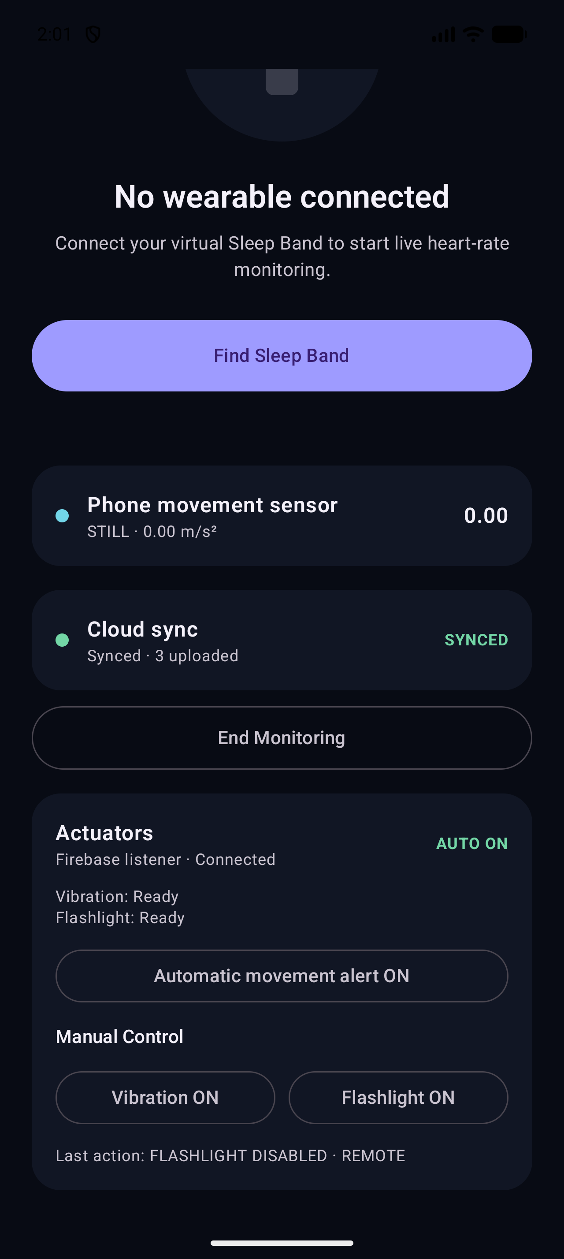
Рис. 5. Панель Actuators з підключеним Firebase listener
На знімку видно, що virtual Sleep Band не підключений, але панель актуаторів і Firebase listener залишаються активними. Це узгоджується з кодом, проте скриншот фіксує лише стан UI. Для повного доказу дистанційного керування потрібні: кадр Firebase Console до і після зміни vibrationEnabled або flashlightEnabled та синхронний кадр застосунку з відповідною дією REMOTE. Для automatic path потрібні відео або послідовність кадрів із переходом через 0.65 m/s² та єдиним pulse; фізичну вібрацію слід перевірити на реальному пристрої.
Таблиця 4. Runtime verification
Сценарій | Статус | Доказ
Firebase listener | UI-ПІДТВЕРДЖЕННЯ | Рис. 5: Connected; повторна зміна в Console не зафіксована.
Remote control event | ЧАСТКОВО | UI показує REMOTE; відсутній парний кадр Firebase Console.
Manual persistent vibration | ЛИШЕ UI | Рис. 4: Active; фізична вібрація на пристрої не підтверджена.
Manual flashlight | ЛИШЕ UI | Рис. 3: Active; фізичний світловий потік не підтверджено.
Automatic threshold crossing | UNIT TESTS | 7/7 DecisionEngineTest; runtime-доказ відсутній.
No-spam above threshold | UNIT TESTS | Edge state перевірено тестами; runtime-доказ відсутній.
Instrumented tests | НЕ ПІДТВЕРДЖЕНО | connectedDebugAndroidTest: runner виявив 0 тестів.

Етап 11. Lifecycle cleanup
Lifecycle cleanup виконується двома шляхами. У MainActivity.onPause() виклик setForegroundActive(false) запускає actuator.stopAll(), скидає vibrationEnabled і flashlightEnabled та reset-ить DecisionEngine. У onCleared() DecisionEngine.reset(), actuator.stopAll() і activationChannel.close() виконуються повторно як фінальне очищення. Скасування viewModelScope завершує Firebase collection, після чого awaitClose видаляє ValueEventListener.
Етап 12. Модульні тести та збірка
13.10.2026 команда gradlew testDebugUnitTest завершилася зі статусом BUILD SUCCESSFUL. Актуальні JUnit XML містять 145 tests: 145 passed, 0 failed, 0 errors, 0 skipped. DecisionEngineTest має 7 тестів, ActuatorViewModelTest - 26 тестів. Команда connectedDebugAndroidTest також завершилася успішно, але runner виявив 0 тестів; цей запуск не можна зараховувати як instrumented runtime-підтвердження.
Таблиця 5. Перевірки actuator layer
Група | Що перевірено | Результат
Усі unit-тести | Повний testDebugUnitTest suite | 145/145 PASS
DecisionEngine | Threshold, edge, no-spam, rearm, reset | 7/7 PASS
ActuatorViewModel | Automatic, Manual, Remote, errors, lifecycle | 26/26 PASS
Hardware API | FakeSmartActuator і configuration tests | UNIT ONLY
Instrumented runner | connectedDebugAndroidTest на Pixel_10_Pro API 16 | 0 tests discovered

Unit-тести використовують FakeSmartActuator та керовані Flow, тому підтверджують control logic без фізичного hardware. Скріншоти підтверджують відображення станів Manual, REMOTE і Connected у UI, але не доводять фізичну вібрацію, світловий потік або походження команди з Firebase Console. Ці докази потрібно отримати вручну.
Event-driven керування та polling
Таблиця 6. Порівняння Event-driven і Polling
Критерій | Event-driven | Polling
Отримання стану | SDK повідомляє про зміну. | Клієнт сам виконує запит.
Network overhead | Немає циклічних запитів без зміни. | Запити виконуються за інтервалом.
Latency | Реакція після callback. | Залежить від polling interval.
Lifecycle | Listener треба видалити. | Job або timer треба скасувати.
Реалізація Л.Р. №4 | ValueEventListener + callbackFlow. | Не використовується.

Поточна реалізація є event-driven. Firebase SDK викликає onDataChange після зміни control node, callbackFlow передає event у Flow, а ActuatorViewModel одразу застосовує boolean states. Polling створював би періодичні reads навіть без змін і додавав би затримку до polling interval.
Висновок
У Sleep Tracker Simulator реалізовано локальне автоматичне, ручне та дистанційне керування актуаторами. DecisionEngine використовує threshold 0.65 m/s² і edge-triggered перехід, тому один рух не створює повторну вібрацію на кожному sensor update. Автоматична реакція обмежена 250 ms vibration pulse.
Manual і Remote paths керують persistent vibration та flashlight незалежно від automatic alert. AndroidSmartActuator використовує VibratorManager, VibrationEffect і CameraManager, перевіряє FEATURE_CAMERA_FLASH, FLASH_INFO_AVAILABLE та CAMERA permission. Наявні скриншоти підтверджують зміну логічних станів актуаторів у UI емулятора, але не підтверджують фізичну вібрацію або світловий потік.
FirebaseRemoteControlRepository читає user-scoped вузол users/{uid}/control/sleep-tracker-simulator. ValueEventListener передає зміни через callbackFlow, а awaitClose видаляє listener. На відміну від polling, застосунок не виконує циклічні control reads: реакція запускається подією Firebase.
ActuatorViewModel фіксує LOCAL_AUTOMATIC, MANUAL або REMOTE source, оновлює UI лише після SUCCESS і викликає stopAll() при переході застосунку у background та в onCleared(). Unit-перевірка завершилася результатом 145/145. Автоматичне фізичне спрацювання, реальний flashlight і зміна control node у Firebase Console залишаються непідтвердженими та потребують ручної фіксації.

